## 源码加密项目

#### 添加maven打包命令-此处可以执行密码

clean package -Dmaven.test.skip=true -e -Dxjar.password=xxxx -f pom.xml

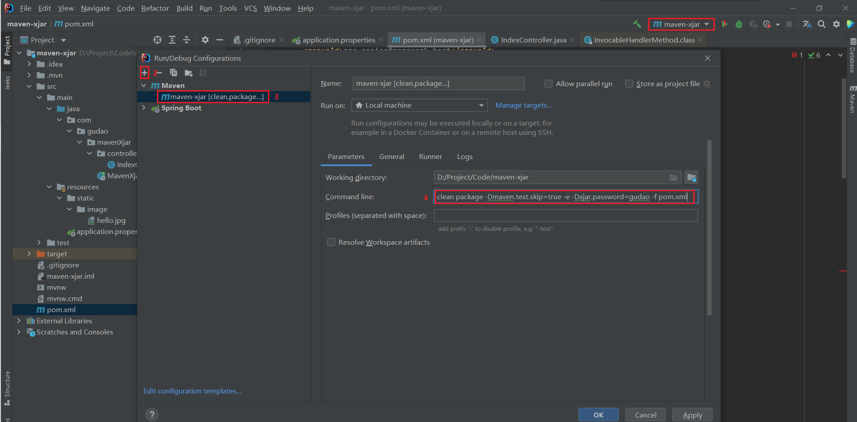

#### 运行后会生成一个加密的xjar包、.go的GO文件和lib文件夹

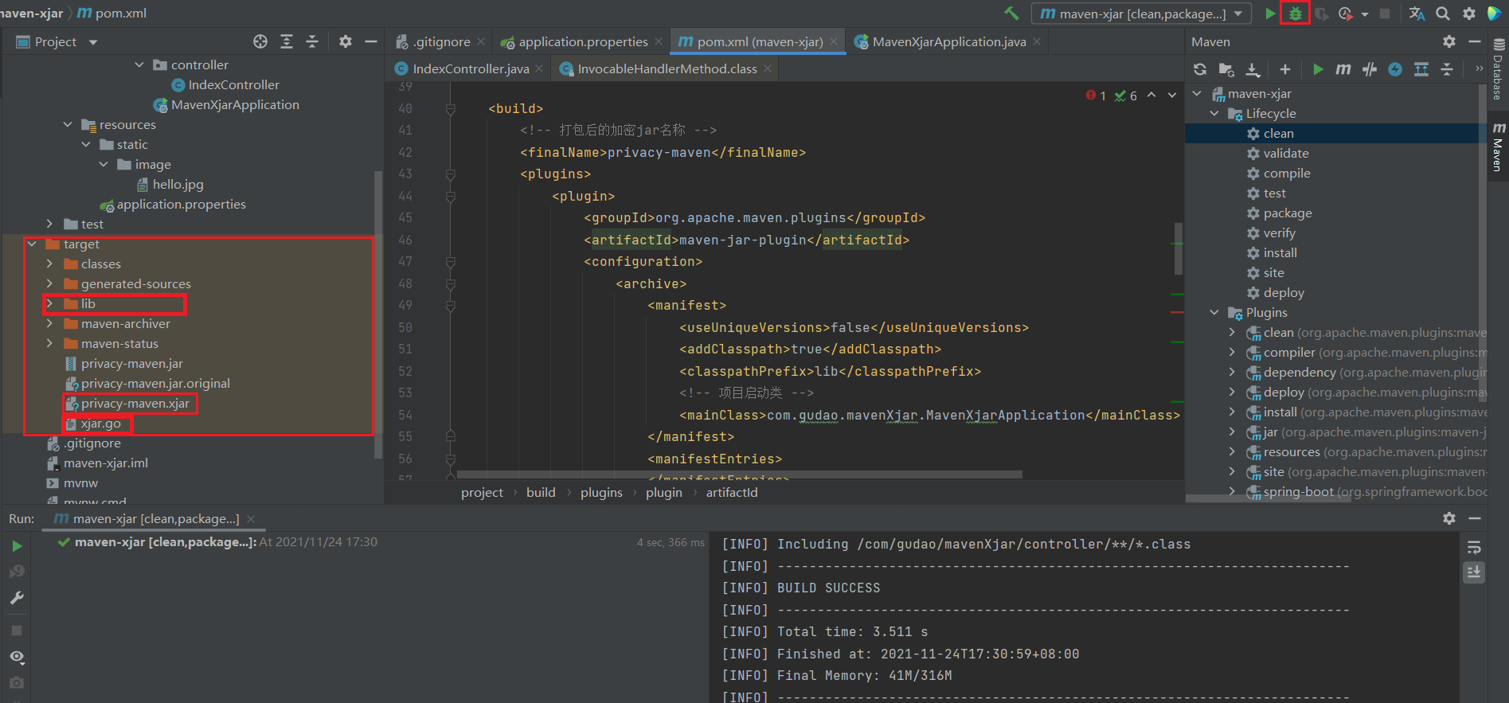

#### 修改jar包内的 META-INF/MANIFEST.MF 并将文件解压出来 使用文本编辑器打开 MANIFEST.MF 文件, 修改 Main-Class: io.xjar.boot.XExtLauncher 为 Main-Class: io.xjar.boot.XJarLauncher 并保存

* 将xjar包更名为 任意名字.jar, 并使用winrar等压缩软件打开
* 找到jar包内的 META-INF/MANIFEST.MF 并将文件解压出来
* 使用文本编辑器打开 MANIFEST.MF 文件, 修改 Main-Class: io.xjar.boot.XExtLauncher 为 Main-Class: io.xjar.boot.XJarLauncher 并保存
* 将修改后的 MANIFEST.MF 覆盖 jar的 META-INF/MANIFEST.MF
  + 解压  
    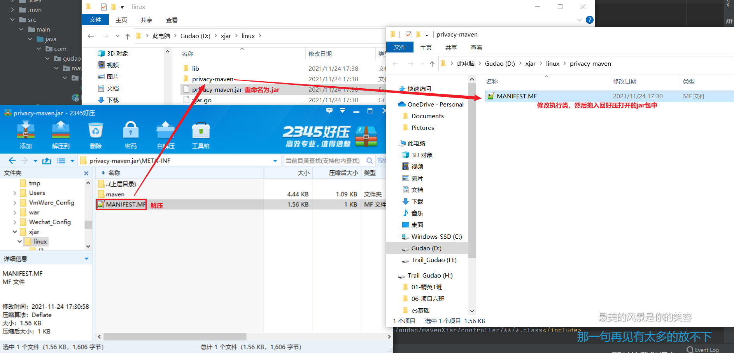
  + 修改META-INF/MANIFEST.MF  
    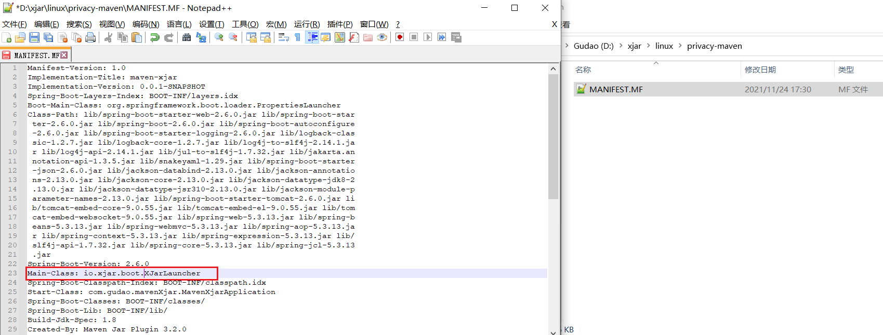
  + 覆盖掉加密jar下的MANIFEST.MF，弹出提示直接点击全部替换就行  
    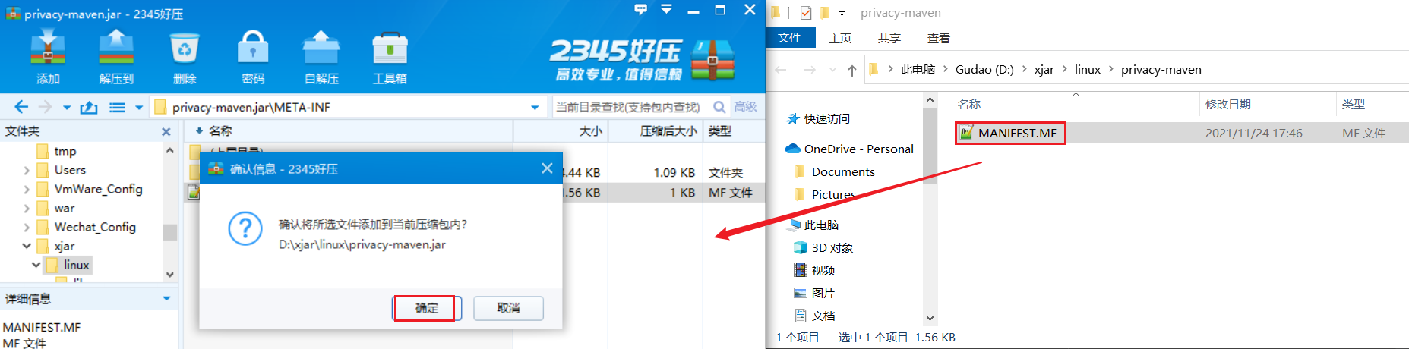

#### windows中通过xjar.exe java -jar 加密jar包（linux中通过nohup 编译后go文件位置 java -jar 加密的jar包 &或者./xjar java -jar 加密jar包）

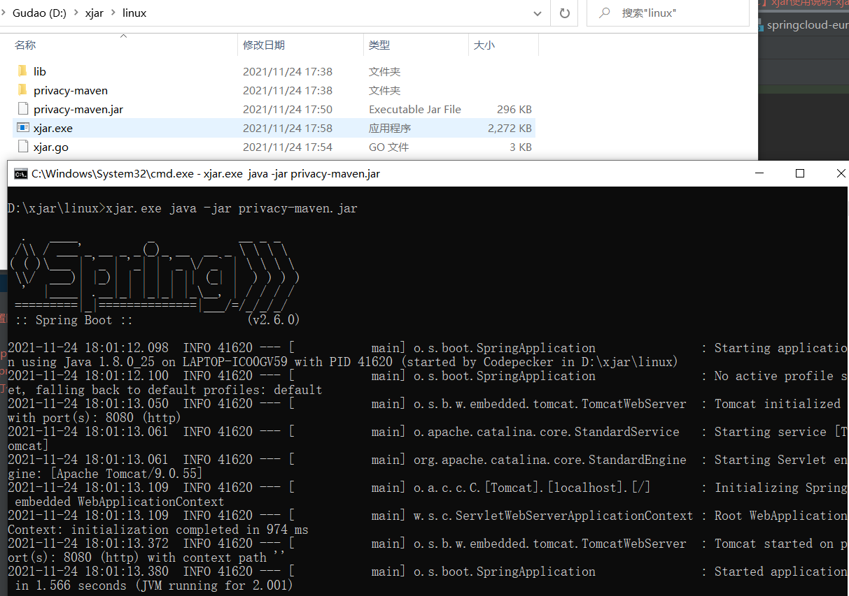

#### 访问

